从线性回归到纵向潜变量模型——快速入门模型分析
在开始之前我先向大家介绍一下背景，大家在心理学研究中总是会遇到各种各样的模型，有些模型大家很熟悉，中介模型调节模型等，有些模型听上去就一头雾水潜类别模型，浅剖面模型等。即便偶尔在汇报中听到，也很快忘记，我今天呢就结合我自己对于心理学模型分析的一点认识，带大家从最基本的回归开始历便心理学研究中80%的模型分析。我尽量用最通俗的语言向大家介绍他们的原理以及相互之间的关系，这样即便大家将来遇到类似的模型变式也能略知一二，多久由于时间原因我们还是以科普为主。

研究工具的发展，从来不是研究者一拍脑袋就能想出来的，往往是由于研究者对于具体研究问题不断深入而出现的。下面我们一起来扮演这个角色

大学生抑郁和睡眠的关系。
- 描述性分析
- 回归分析睡眠质量和抑郁程度、性别、年级的关系

图
在阅读文献中发现，有另外一个感兴趣的变量和睡眠质量也有着紧密的联系，我也想探究抑郁和它的关系，那么应该

切
于是呢就构建了两个方程
睡眠质量=β1*性别+β2*年级+β3*抑郁+c
梦境回忆=β1*性别+β2*年级+β3*抑郁+c

那么可不可以同时考虑多个因变量呢
切

路径分析：
定义，内生变量和外生 广义的和狭义的

，讲一下内生变量和外生变量，介绍多元回归的方程模型，让大家尝试写出来，两个诀窍

递归和非递归
根据模型中变量之间的关系，可将路径模型为两种：递归模型和非递归模型。如果模型中所有路径都是单向的，没有循环，这种模型称作递归模型(recursive model)。如果模型中的路径存在直接或间接的反馈或误差相关则称为非递归模型( non-recursivemodel)、

非递归模型要更加复杂，解释起来也并不直接，而且模型具有特殊性，一般来说非必要不使用。提一下中介模型。

路径模型的识别

温钟麟2004 也是模型玩的花的，下功夫的地方。

试一下

因素分析
下一个情景，研究睡眠质量和生活满意度之间的关系。
幸福么5分 食堂饭好吃么1分

因素分析是用于解释外显变量之间相关的统计模型，主要用于实现两个目的：解释指标间的

注意公式
按照是否有先验理论。探索性因子分析和验证性因子分析

从简单的EFA
主轴因子分解法和主成分分析法，反映模型和形成模型

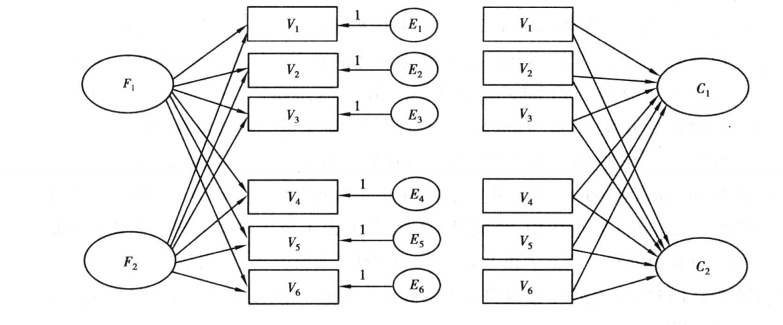
到底是条目得分还是特质得分。是否存在误差，高估。出现的原因

结构方程模型
写汇报，但是拍脑袋一想坏事了，早生了45十年

介绍测量模型和结构模型

再来理一遍关系，完成了第一步从回归到结构方程模型

提出狭义潜变量模型，未知的量假设出来

潜变量模型
1.1潜变量和显变量
外显变量（Manifest Variable） 观测变量（Observed Variable）是指可以直接观测的变量
如个体在量表/问卷条目上的得分或认知任务的结果等。
外显变量可以是连续的、分类的或顺序的、计数的和名义的变量。
潜变量(Latent Variable) 通常是指不能直接观测的变量，需要借助外显的测量指标来估计
目前为止对于潜变量的定义很多，我们可以通过与潜变量类似的概念来理解，如建构(Constructs）、特质(Trait) 和因子( Factor）、维度(Dimension)潜类别( Latent Class等，这些概念经常替换使用，用于表达类似的意思。
潜变量的正式定义也有不少(Bolen，2002)
都有侧重

了解潜变量模型一图就够了，很多不认识的都是这些的别称或者变式，讲一下划分原理，因子分析讲了，潜在特质分析 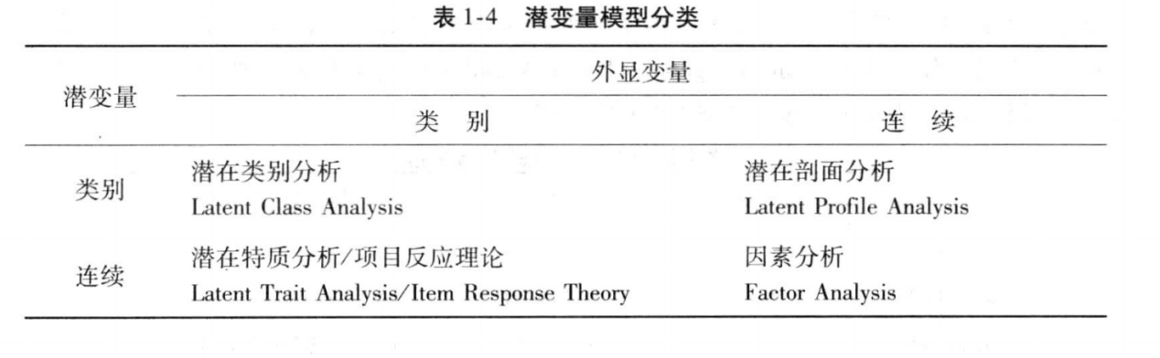

·当潜变量为连续变量，外显指标为分类变量时，指标与潜变量之间的关系是非线性的，此时的分析方法称为项目反应理论或潜特质分析。项目反应理论目前主要用于大型能力测验，如 GRE 、TOFEL 等。近年来，将项目反应理论用于临床评估和人格测验等应用领域日渐。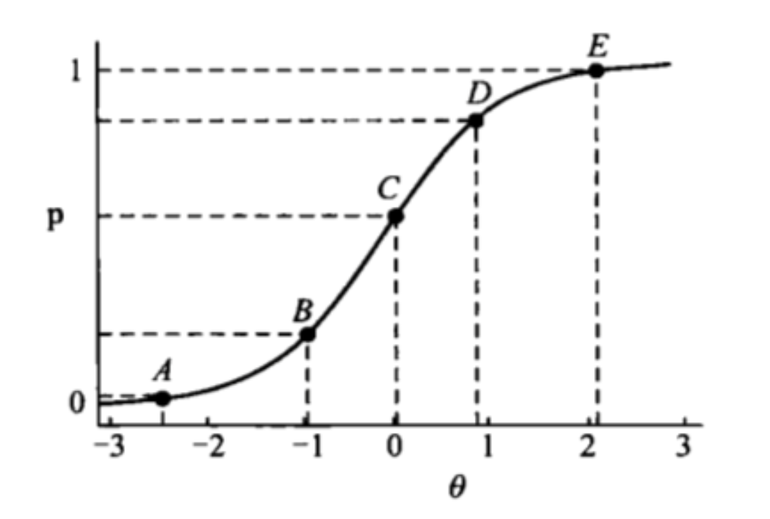
三大主流方法里就有马尔可夫相关的方法

潜在类别分析和潜剖面一起讲
潜在类别分析(Latent Class Analysis, LCA;Lazarsteld& Henry,1968）是通过间断的潜变量即潜在类别( Class)来解释外显指标间的关联，使这种关联通过潜在类别变量来估计,进而维持其局部独立性的统计方法。

例子介绍

从分类器和聚类的角度去理解，同时介绍lca和lpa指标的差异

潜剖面分析lpa的一点讨论

关于lpa和lca的区别
- 通常认为五点量表是连续的，但很少用它来lpa，其实严格意义上五点量表是模糊的可变的，不能拿来，不过维度总分可以。比如做神经影响学的潜剖面分析可以

潜变量模型发展的几个趋势（sem，一区，综述里面的）

1.从横向到纵向

2.从静态小样本到动态大样本

3.从主观报告到神经影像等客观数据（打通脑和行为一环，完善体系，比如艾伦脑）

4.从单一模型到混合模型

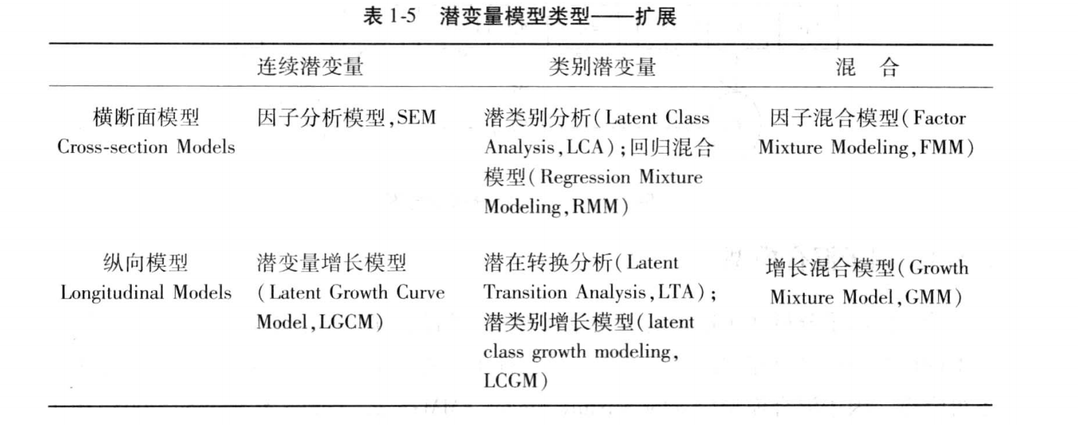

什么是潜变量模型中纵向研究的定义？
- 研究变量随时间变化
- 研究变量追踪同一个体
- 研究变量重复测量
（Baltes&Nesselroade,1979；Hindley，1972）

纵向研究的意义：
- 研究individual的变化
- 比较individual变化在个体间的差异
......

纵向模型：
- 一阶自回归模型：
自回归模型或单纯形模型(Simplex Model)
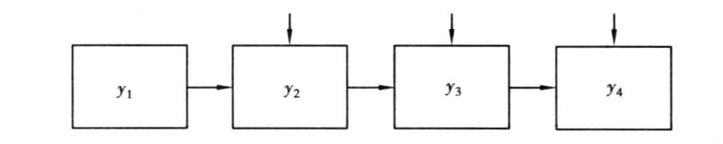

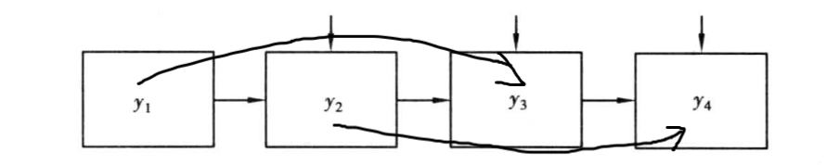、
也可以做潜变量的。
动态结构方程模型 生态瞬时评估 经验采样法 皮肤电（已经有一篇文章）
- 自回归交叉滞后模型
自回归交叉滞后模型(Autoregressive Cross-Lagged Model, ARCLM)
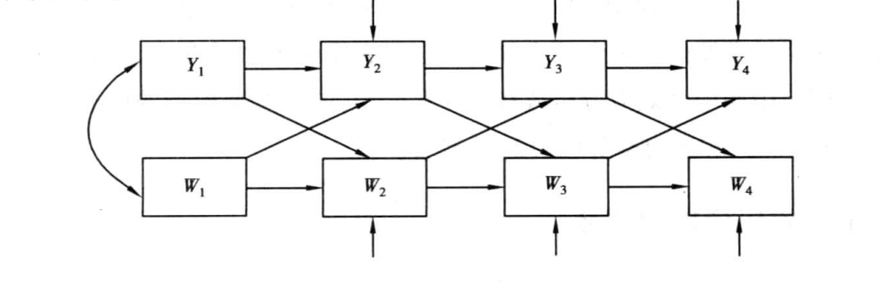

3.在这个基础上可以进行中介和调节等
Testing mediational models wifh longitudinal data:questions and fips in Hhe use of frulequation modeling. (Cole & Maxwell）
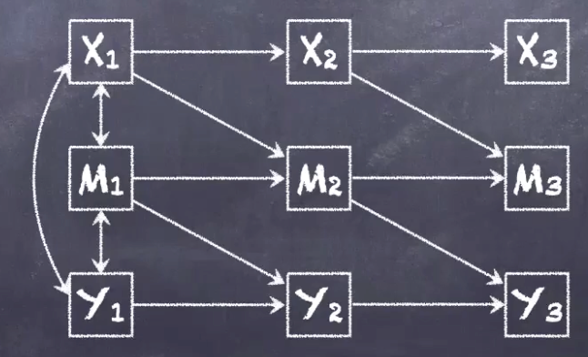



小菜之后进行分类。

1.LTA
1.确定每个时间点的LCA模型
可以提前设定潜类别的个数，如果没有的话就一个一个试。

2.根据横断面结果探索转换趋势
每个个体在每个时间点最有可能属于的潜类别，这个叫做modal class assignment (mcaPk)。

3.自回归计算转换概率
测量不变性评估过后就可以在模型中加上自回归了，探究类别在不同时间点的转换概率。

第4步在模型中加协变量
模型中的协变量既可以是显变量也可以是潜变量。

第5步加入远端结局变量
远端结局变量的意思就是潜类别有可能会导致某些结局事件，这个远端结局变量就是这些结局事件。

- 潜增长曲线模型们（Latent Growth Curve Models）
多水平模型和随机系数模型

一系列用来研究变化的技术总称。
一年比一年快，也可以是非正向的，比如睡眠质量一年比一年差。当然甚至可以没有显著的变化

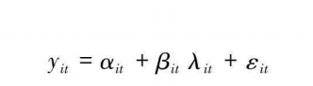
α个体初始水平的潜分数
β个体随时间变化的潜速率
λ在t时间的得分
ε是测量误差

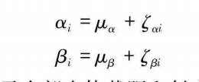
均值和变异

联立
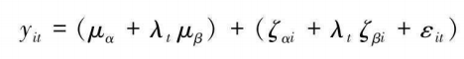

在LGCM 中，通过假设的潜在发展轨迹(Growth Trajectory)来刻画重复测量间的变化类型。下面以不包含解释变量的 LGCM 模型，即无条件 LGCM 通过4 次重复测量的观测指标定义两个潜变量，分别代表潜截距因子a和潜斜率因子b。a和b各存在均值和方差两个参数，LGCM 就是通过这两个参数描述组间和组内差异的。具体来说，截距因子的均值(相当于miu a.）描述平均的初始状态，截距因子的方差(相当于kesai a.）表示个体在特定时间点间的差异程度或离散程度，其值越大说明个体间初始差异越明显。斜率因子的均值表示时间点间的平均增长率(相当于 miu b)，而斜率因子的方差(kesai b）反映个体间增长率差异的大小，方差越大表明个体间发展轨迹差异越明显。
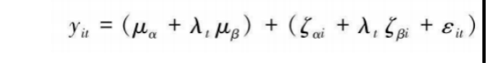
先讲1次，再讲2次。

中心化和缩放
对系数详细讲解，中心化和缩放,的意义帮助你更好的解读模型
解决-2015截距 同时系数2

对系数有了初步的理解，那么看一下下面的几组
0 0 0 0 0 0

三种特殊情况
1.幽灵变量

2.双线增长模型 spline growth model

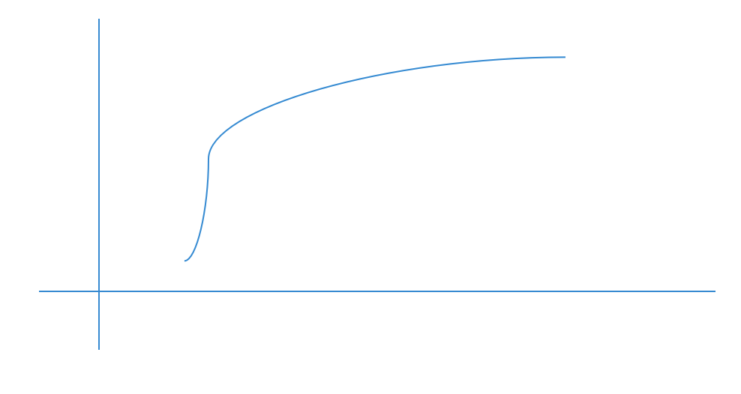
有足够的理论依据，把时间分为两个阶段
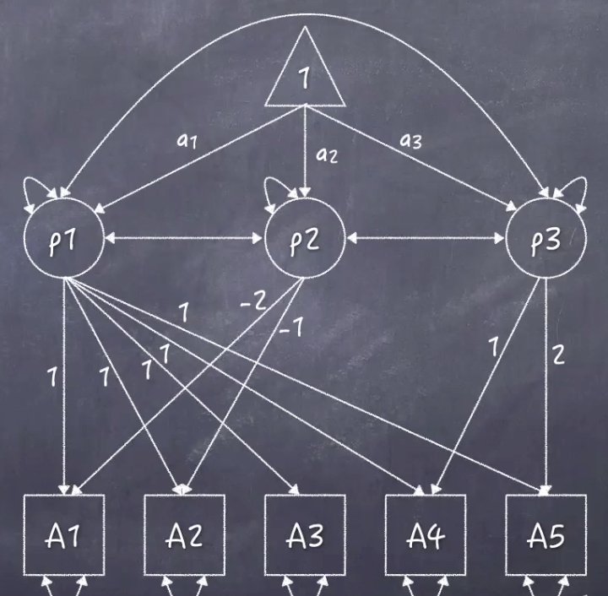

那么我到底需要什么模型呢？
潜在基础增长模型（探索性分析）

对模型系数进行0-1的设定
0.3那就说明提高了30%

协方差的意义。代表截距越高那么增长越快，截距越高增长越慢

4.潜类别增长曲线模型
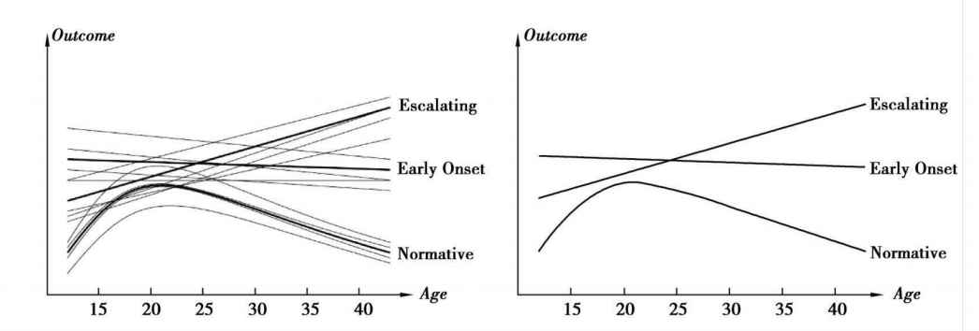
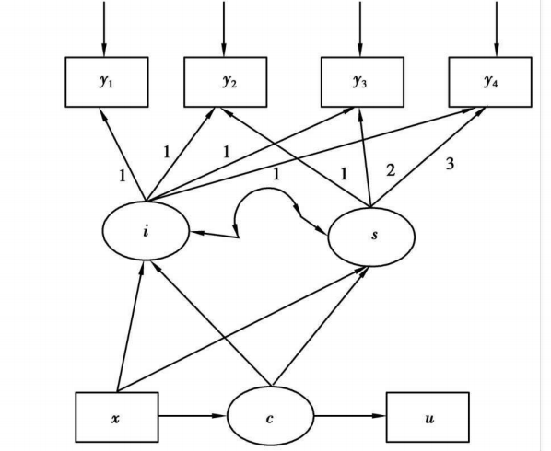



增长混合模型

